Госалкогольинспекция Республики Татарстан образована в, так называемые «лихие девяностые», как одна из целого комплекса мер, проводимых руководством республики по оздоровлению социально-экономической ситуации и усилению борьбы с преступностью, прежде всего с организованной.
Пресловутая антиалкогольная политика 1985 года привела к разрушению многих предприятий, производивших алкогольную продукцию. Исчез, например, ряд казанских заводов: «Азервин», завод шампанских вин фирмы «Самтрест» - крупнейшие производители слабоградусных напитков и вин, что привело к резкому снижению их доли в общем объеме производства алкогольной продукции. Если в 1984 году в республике производилось вина и винных напитков почти 40% от общего объема, то в 1998 году только 1,5 %.

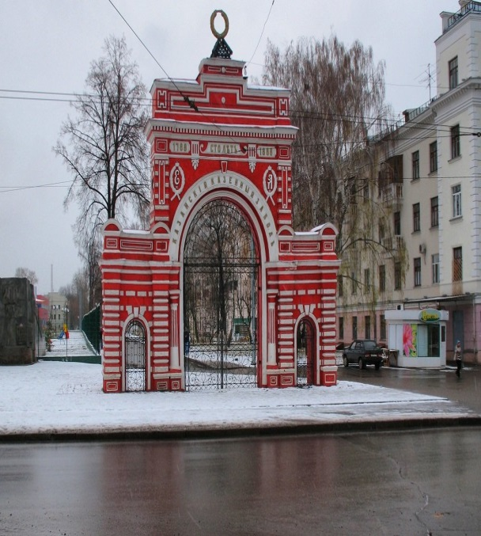
Въездные ворота Казанского порохового завода

На спиртовом производстве Казанского порохового завода демонтированы линии розлива водки.

Разрушены Гребеневский спиртзавод (Верхнеуслонский район)

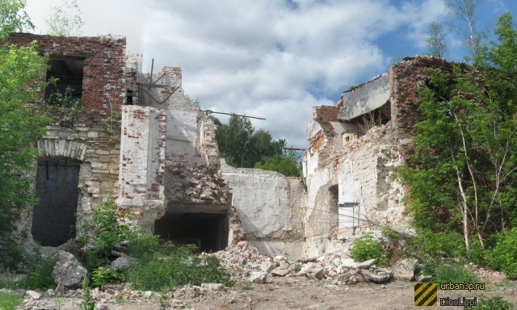

Алатский спиртзавод (Атнинский район)

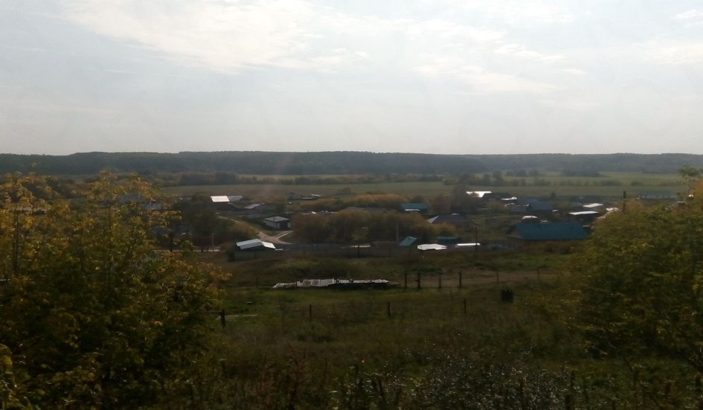

Атнинский район Республики Татарстан

Кураловский спиртзавод (Верхнеуслонский район) был перепрофилирован в крахмало-паточный завод

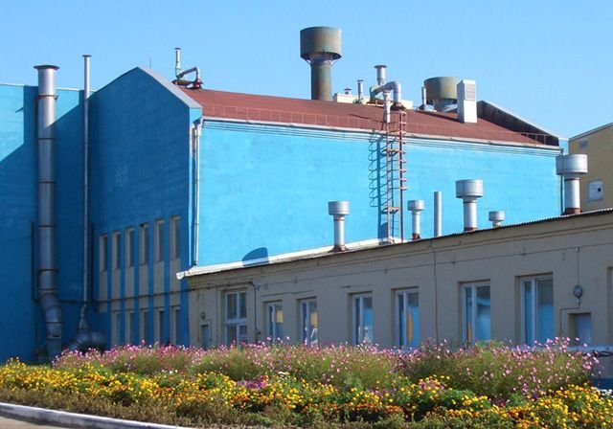

Эти и другие подобные факты свидетельствуют о том, что переход страны с начала 1990 годов к рыночной экономике открыл много незаконных путей для стихийного накопления капитала.

Передача спиртовых и ликероводочных заводов в состав или в хозяйственное ведение агрофирм и агрокомплексов привела к ослаблению контроля со стороны государственных органов за их хозяйственной деятельностью. Использование спирта и алкогольной продукции в бартерных сделках, больших сумм наличных средств при взаиморасчетах способствовало созданию криминогенной обстановки на спиртовых и ликероводочных предприятий агрофирм и агрокомплексов, росту преступности в этой сфере. Следствием этого явилось образование преступных группировок, которые быстро приспособившись к новым экономическим условиям стали расширять свои сферы влияния, пытаясь взять под свой контроль деятельность коммерческих и иных предприятий и прежде всего ликероводочных и спиртовых. Осуществляя криминальный контроль за коммерческой деятельностью Усадского спиртзавода, Мензелинского, Петровского ликероводочных заводов, в процессе передела сфер влияния было совершено убийство директора Усадского спиртзавода, убийство коммерческого директора Мензелинского ликероводочного завода и его ближайшего окружения всего восемь человек, заместителей Генерального директора и главного бухгалтера Агрофирмы «Петровская», убийство директора Бугульминского ликероводочного завода и целый ряд других преступлений. Быстро развиваясь, преступные группы превращались в устойчивые вооруженные группировки (банды) а затем и в преступные сообщества. Это безусловно оказывало серьезное влияние не только на крим инальную , но и социально –экономическую ситуацию в целом ряде районов республики.
В Республике Татарстан в середине «девяностых годов» производством спирта занимались целый ряд предприятий, которые располагались, в основном, в сельской местности.

 | Александровский спиртзавод
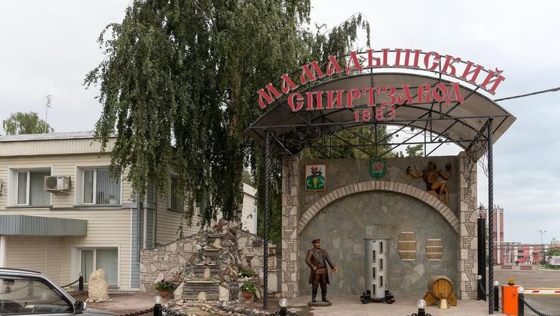 | Мамадышский спиртзавод
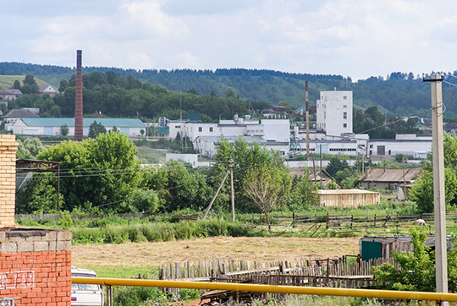 | Сармановский спиртзавод
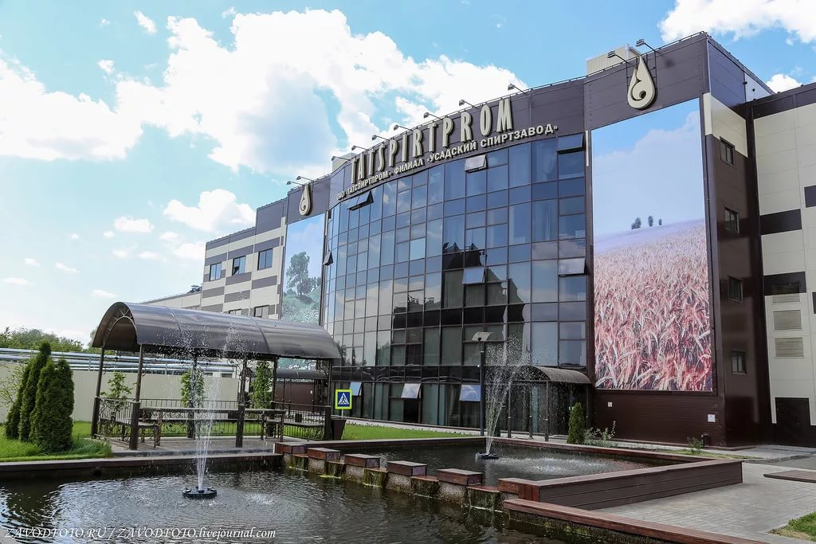 | Усадский спиртзавод  (фото 2017г.)
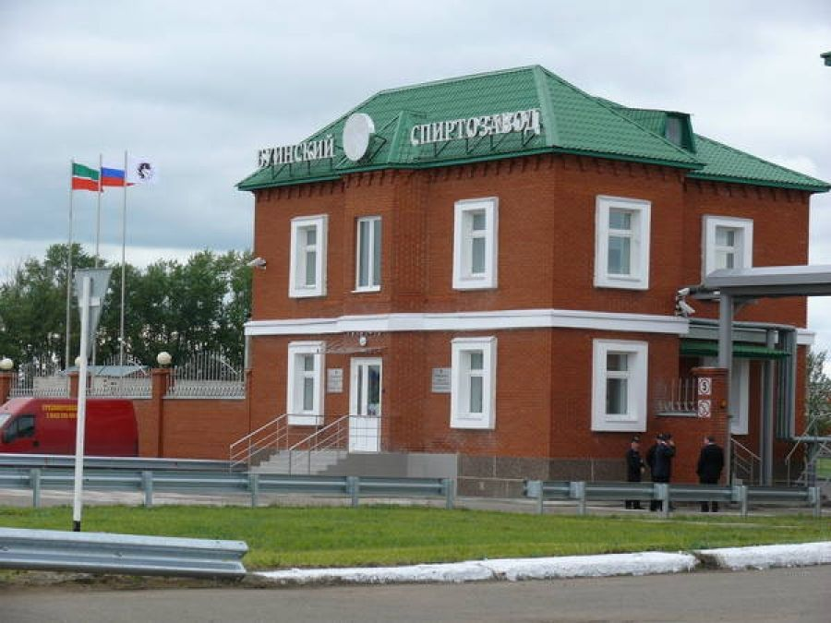 | Буинский спиртзавод
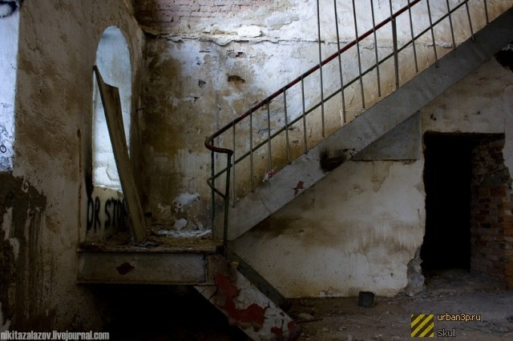 | Шумбутский спиртзавод

Большинство заводов производило спирт-сырец, который в дальнейшем поступал на Казанский пороховой завод для дальнейшей очистки. Флагманом спиртового производства республики по праву являлся Александровский спиртзавод, расположенный в Бавлинском районе. Он выделялся среди своих собратьев и мощностью и культурой производства. Уже достаточно давно на нем были внедрены такие разработки,как оборотное водоснабжение и переработка отходов спиртового производства: барды – в кормовые дрожжи, улавливание выделяющегося при брожении углекислого газа и его сжатия. Сейчас требование переработки барды предъявляется ко всем спиртовым заводам, поэтому в Республике Татарстан цехи по производству кормовых дрожжей построены на Шумбутском и Мамадышском спиртзаводе, а на вновь построенном Буинском спиртзаводе переработка барды была предусмотрена на этапе проектирования завода.

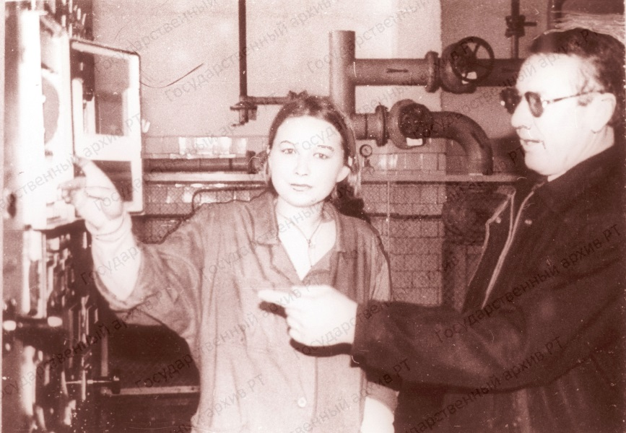

Оператор по выпуску пищевых дрожжей Шумбутского спиртзавода Мингалиева Ф.А. и начальник цеха Нифигуллин Х.Ш. проверяют качество продукции. 1999г.

Технология спиртового производства в основном была классическая – трехколонная, состоящая из трех колонн – бражной, эпюрационной и ректификационной, а Тюрнясевский спиртзавод продолжал выпускать по своей одноколонной схеме спирт-сырец и являлся на тот период единственным производителем в республике.

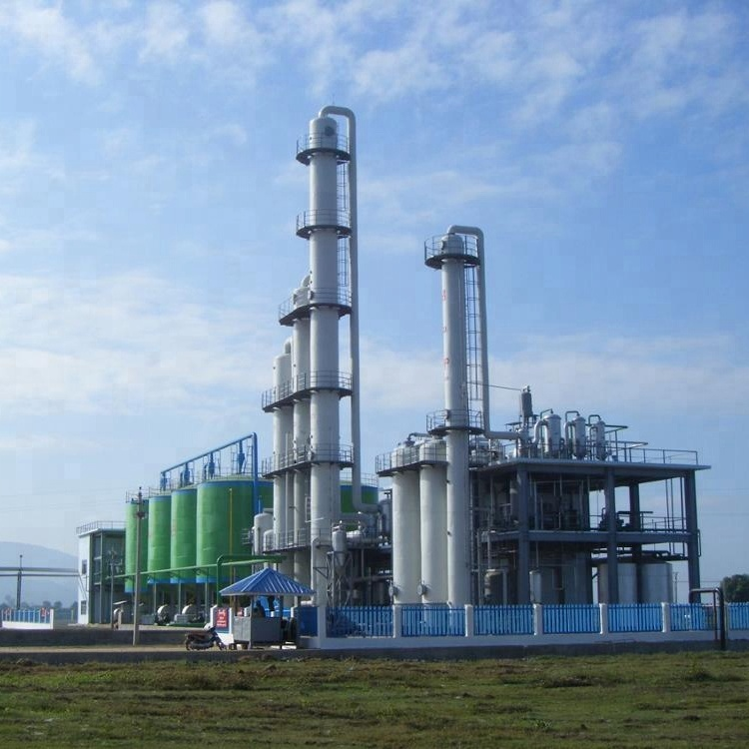
Трехколонная технология спиртового производства

Разрушение централизованного управления производства внесло серьезные изменения в состояние спиртовой промышленности- каждый завод должен был выживать самостоятельно, тяжело пришлось как мелким предприятиям, так и крупным.
Спиртзаводам стало невыгодно вырабатывать спирт-сырец, который потом доводился до необходимого качества на другом заводе. Подвергся подобию реконструкции Тюрнясевский спиртзавод, на котором попытались получать спирт, пригодный для производства алкогольной продукции, установив дополнительно ректификационную колонну периодического действия. Но эта попытка не увенчалась успехом. Закрывшийся ранее Киятский спиртовый цех Буинского сахарного завода безуспешно попытался возродиться, но это ему также не удалось. Не могли предприятия спиртовой промышленности выживать в этих условиях в одиночку. Можно говорить о возрождении спиртовой промышленности республики лишь с созданием производственного объединения «Татспиртпром».

Однако, в Республике Татарстан в сфере производства и реализации алкогольной продукции продолжалось оставаться крайне напряженное положение. Массовый ввоз водки и другой алкогольной продукции на территорию республики осуществлялся бесконтрольно, рынок на 37% был заполнен фальсифицированной и незаконно завезенной продукцией, снизилось производство водки и ликероводочной продукции на предприятиях республики, их производственные мощности использовались лишь на 40-50 %, бюджеты всех уровней недополучили 240 млрд. рублей налогов.
Многие предприятия спиртовой и ликероводочной промышленности работали без лицензий. Лицензии на оптовую продажу алкогольной продукции получили лишь 11 из 450 предприятий, осуществляющих на территории Республики Татарстан оптовую продажу алкогольной продукции. Бесконтрольно осуществлялся ввоз и вывоз спирта, вокруг спиртовых и ликероводочных предприятий формировались преступные сообщества.
В соответствии с Указом Президента Республики Татарстан от 31.07.1991 г. №УП-62 « О мерах по обеспечению правоохранительной деятельности в Татарской ССР» , была разработана Программа по борьбе с организованной преступностью и иными правонарушениями, которая под названием «Государственная комплексная программа борьбы с преступностью в Республике Татарстан на 1993-1995 годы» была утверждена Постановлением Верховного Совета Республики Татарстан от 2 марта 1993 г. №1766-Х11.Важно было консолидировать все здоровые силы государства и общества на борьбу с социальным злом. Ставилась задача объединения всех сил правоохранительных органов региона для скоординированной борьбы с организованной преступностью. И в первую очередь-это усиление воздействия на организованную преступность, особенно в сфере теневой экономики, борьбы с бандитизмом, квалифицированным вымогательством.
В то же время, практическая работа по обеспечению государственного контроля за производством алкогольной продукции осуществлялась недостаточно эффективно. Поволжское территориальное отделение Госалкогольинспекции России (г. Ульяновск) только раз в году, а то и один раз в два года проводило экспертизу на соответствие требованиям, предъявляемым к хозяйственной деятельности предприятий, осуществляющих производство алкогольной продукции. Государственный контроль за фактическими объемами производства, распределением, использованием и хранением произведенного спирта и алкогольной продукции, эффективностью использования сырья, оборотом алкогольной продукции при оптовой и розничной продаже не осуществлялся.
Учитывая сложившуюся обстановку, в соответствии с Договором "О разграничении предметов ведения и взаимном делегировании полномочий между органами государственной власти Российской Федерации и органами государственной власти Республики Татарстан" от 15.02.1994 года, Кабинет Министров Республики Татарстан 3 ноября 1995 года Постановлением № 810 создал в составе Государственного комитета Республики Татарстан по защите прав потребителей, (который был создан за 2 месяца до этого и который возглавил Михайлов Владимир Никифорович), Инспекцию по обеспечению государственной монополии на алкогольную продукцию (далее – Инспекция).

Так изначально называлась наша организация. В своем развитии, за 25 лет, она прошла несколько этапов, совместно с заинтересованными органами законодательной и исполнительной власти Российской Федерации, и Республики Татарстан, последовательно решая поставленные задачи, реализуя функции и предоставляя государственные услуги.

